# 《媽媽咪呀！回來了》電影版之角色關係圖

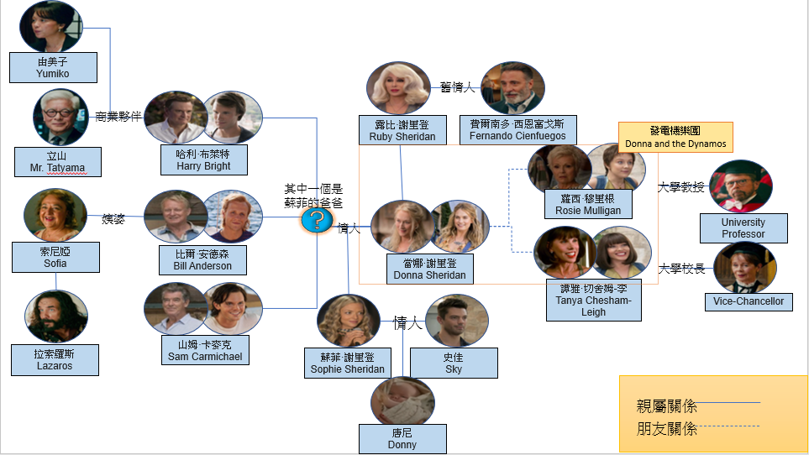

## 參考資料:

<https://movies.yahoo.com.tw/movieinfo_photos.html/id=8208> -劇照

<https://joesmoviestuff.blogspot.com/2019/07/mamma-mia-here-we-go-again-2018.html> -角色及照片

<https://zh.wikipedia.org/wiki/%E5%AA%BD%E5%AA%BD%E5%92%AA%E5%91%80%EF%BC%81%E5%9B%9E%E4%BE%86%E4%BA%86> -角色關係